|  |  |
| --- | --- |
| GUS | **GŁÓWNY URZĄD STATYSTYCZNY**  Warszawa, 17.03.2017 r. |

Opracowanie sygnalne

**Dynamika produkcji przemysłowej i budowlano – montażowej**

**w lutym 2017 r.a)**

W lutym br. **produkcja sprzedana przemysłu** była wyższa o 1,2% w porównaniu z lutym ub. roku, natomiast w **produkcji budowlano-montażowej** odnotowano spadek o 5,4%. W okresie styczeń - luty br. produkcja sprzedana przemysłu była o 5,1% wyższa w porównaniu z analogicznym okresem ub. roku, kiedy notowano wzrost o 4,0%, natomiast produkcja budowlano-montażowa była o 1,7% niższa niż przed rokiem, kiedy notowano spadek o 11,1%.

Dynamika produkcjiprzemysłowej i budowlano-montażowej w rzeczywistym czasie pracy (w cenach stałych) kształtowała się następująco:

|  |  |  |  |  |
| --- | --- | --- | --- | --- |
| **Wyszczególnienie** | **II** | | **I-II*b)*** | **II** |
| **miesiąc poprzedni = 100** | **analogiczny okres ub. roku = 100** | | **przeciętna miesięczna 2010 = 100** |
| **PRZEDSIĘBIORSTWA PRZEMYSŁOWE** | | | | |
| **Ogółem ………………………………….** | **99,1** | **101,2** | **105,1** | **121,1** |
| Górnictwo i wydobywanie ……………... | 98,2 | 91,5 | 94,4 | 75,9 |
| Przetwórstwo przemysłowe …………... | 100,0 | 101,5 | 105,7 | 126,0 |
| Wytwarzanie i zaopatrywanie  w energię elektryczną, gaz, parę  wodną i gorącą wodę……………......... | 90,4 | 101,1 | 104,3 | 104,3 |
| Dostawa wody; gospodarowanie ściekami i odpadami; rekultywacja  | 98,8 | 103,0 | 105,1 | 116,7 |
| **PRZEDSIĘBIORSTWA BUDOWLANE** | | | | |
| **Ogółem ………………………………….** | **106,0** | **94,6** | **98,3** | **53,8** |

*a)* Dane meldunkowe; obejmują przedsiębiorstwa o liczbie pracujących powyżej 9 osób.

*b*) Dane z uwzględnieniem ostatecznych informacji o produkcji i cenach w styczniu oraz meldunkowych – w lutym.

ΔNazwa skrócona według PKD 2007.

Według wstępnych danych **produkcja sprzedana przemysłu** w cenach stałych (w przedsiębiorstwach o liczbie pracujących powyżej 9 osób) była w lutym br. o 1,2% wyższa niż przed rokiem (kiedy notowano wzrost o 6,8%) i o 0,9% niższa w porównaniu ze styczniem br. Po wyeliminowaniu wpływu czynników o charakterze sezonowym produkcja sprzedana przemysłu ukształtowała się na poziomie o 4,8% wyższym niż w analogicznym miesiącu ub. roku i o 0,6% wyższym w porównaniu ze styczniem br.

W stosunku do lutego ub. roku wzrost produkcji sprzedanej odnotowano w 15 (spośród 34) działach przemysłu m.in. w produkcji pozostałego sprzętu transportowego – o 32,9%, w naprawie, konserwacji i instalowaniu maszyn i urządzeń – o 10,3%, w produkcji pojazdów samochodowych, przyczep i naczep – o 5,0%, artykułów spożywczych oraz metali – po 4,9%, wyrobów z metali – o 3,8%, maszyn i urządzeń – o 2,7%. Spadek produkcji sprzedanej przemysłu, w porównaniu z lutym ub. roku, wystąpił w 19 działach, m.in. w produkcji wyrobów farmaceutycznych – o 14,1%, napojów – o 8,7%, koksu i produktów rafinacji ropy naftowej – o 7,9%, w wydobywaniu węgla kamiennego i brunatnego – o 6,2% oraz produkcji komputerów, wyrobów elektronicznych i optycznych – o 4,4%.

Kształtowanie się dynamiki produkcji sprzedanej przemysłu, w porównaniu z przeciętnym miesięcznym poziomem 2010 r. ilustruje poniższy wykres:

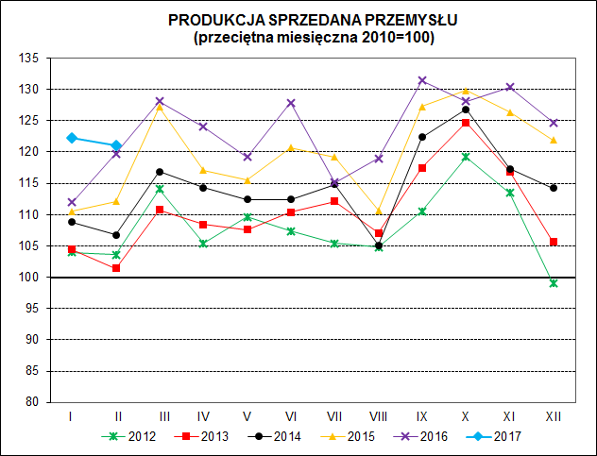

Według wstępnych danych **produkcja budowlano-montażowa** (w cenach stałych), obejmująca roboty o charakterze inwestycyjnym i remontowym, zrealizowana na terenie kraju przez przedsiębiorstwa budowlane o liczbie pracujących powyżej 9 osób, była w lutym br. niższa o 5,4% niż przed rokiem (kiedy notowano spadek o 10,5%), a w porównaniu ze styczniem br. wyższa o 6,0%. Po wyeliminowaniu wpływu czynników o charakterze sezonowym produkcja budowlano-montażowa ukształtowała się na poziomie niższym o 5,0% niż w analogicznym miesiącu ub. roku i o 2,8% w porównaniu ze styczniem br.

W stosunku do lutego ub. roku spadek produkcji odnotowano we wszystkich działach budownictwa, przy czym w jednostkach specjalizujących się we wznoszeniu obiektów inżynierii lądowej i wodnej - o 12,9%, w jednostkach zajmujących się głównie robotami budowlanymi specjalistycznymi - o 4,9%, a w podmiotach, których podstawowym rodzajem działalności jest wznoszenie budynków - o 0,8%.

W porównaniu ze styczniem br. wzrost produkcji wystąpił w jednostkach, których podstawowym rodzajem działalności są roboty budowlane związane ze wznoszeniem budynków – o 11,6% oraz w przedsiębiorstwach wykonujących głównie roboty budowlane specjalistyczne – o 11,3%, spadek natomiast w firmach realizujących roboty związane z budową obiektów inżynierii lądowej i wodnej – o 7,9%.

Kształtowanie się dynamiki produkcji budowlano-montażowej, w porównaniu z przeciętnym miesięcznym poziomem 2010 r. ilustruje poniższy wykres:



### Opracowanie merytoryczne:

### Departament Produkcji

### Beata Kaczorowska tel. (22) 608 34 16,

### Janusz Kobylarz tel. (22) 608 37 67

**Rozpowszechnianie:  
Rzecznik Prasowy Prezesa GUS**

**Karolina Dawidziuk**

**Tel: (22) 608 34 75, (22) 608 30 09**

**e-mail:** [**rzecznik@stat.gov.pl**](mailto:rzecznik@stat.gov.pl)

Więcej na <http://stat.gov.pl/obszary-tematyczne/przemysl-budownictwo-srodki-trwale/>